一、光合测定基本原理
地球上的植物均是以光合作用为基本物质生产过程，特别是人类赖以生存的粮食生产过程95%以上的物质均是通过作物将空气中CO2和根部吸收的水分，在太阳光所提供的能量和叶片的叶绿体中合成的有机物质，这种植物将CO2和水合成有机物质放出氧气的过程称为光合作用。如何测定出光合作用的速率，对广大农业科技者和从事植物类研究人员是十分重要的。
测定光合速率的方法很多，但应用最多是根据CO2的吸收测定光合速率。本机利用快速准确的红外线CO2气体分析仪法。
１、CO2测定
红外线气体分析根据由异原子组成的具有偶极矩的气体分子如CO2，CO，H2O，SO2，CH3，NH4，NO等在2.5~25um的红外光区都有特异的吸收带，CO2在中段红外区的吸收带有４处，其中４.26um的吸收带最强，而且不与H2O相互干扰。红外线CO2分析就是通过检测CO2对４.26um光谱的吸收来测定光合作用过程中CO2的变化量。因为CO2吸收的４.26um红外光能与其吸收系数（Ｋ）、气体的浓度（Ｃ）和测定的气室长度（Ｌ）有关，并服从比尔一兰伯特定律：Ｅ＝Eoe-KCL
因为测定仪在设计过程中将确定了Eo（初级始发能量）和Ｌ（气室长度），-Ｋ，e为常数，而Ｅ（测定未端的能量）就有了与C（被测气体浓度）的对应关系，通过测定E就可测定出CO2浓度。
红外线CO2分析的优点：①灵敏度高，可以测定到1.0、0.5甚至0.1uml.mlo-l（即ppm）的CO2浓度；②反应快速，响应时间短，可测定出光合速率瞬时变化；③易实现自动化，智能化的测定。
光合测定仪采用单片机的智能管理技术，除了监测光合作用过程中的CO2变化外，还测定相应的光合有效辐射（PAR）、温度，并根据这些测定参数自动计算出相应的光合速率（Pn），水分利用率（We），气孔导度（Cleaf）。
2、温度测定原理
温度传感器采用德国贺氏高精度PT100传感器，测温电路采用三线制经典恒流源测温电路。
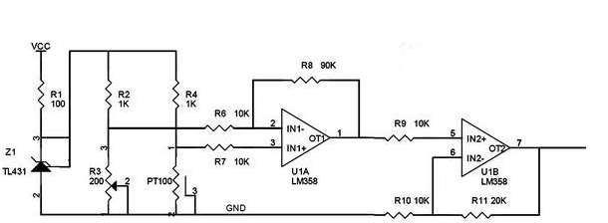

３、光合有效辐射测定
光合有效辐射（ＰＡＲ）是指植物吸收并参与光化学反应的太阳辐射光谱成份。一般光谱范围多采用400～760ｎｍ,该技术原理为：ＰＡＲ测定采用多层叠加滤光和光敏半导技术，即采用硅光电二极管，利用光生伏特效应将光能转化为电能，在光照照射下能在Ｐ区和Ｎ区之间形成光生电动势，把ＰＮ结连接起，电路中就有电流流过，电流大小与光照强度成相关性。其优点是稳定性好和重现性好，动态范围宽，温湿度特性优良和几乎没有疲劳特性。硅光电二极管的短路电流与光照强度有较好的线性关系，当选择适当的滤光片对光谱进行选择，则硅光电二极管输出电流即和所选光谱的光强呈线性关系。具体电路为：

+
V0

D1 Q1

图３ 光合有效辐射测定电路示意图
Ｄ１为硅光电二极管，Ｑ１为电流电压转换电路，将光强转换为0-2.5V输出电压，送到AD电路进行模数转换。
二、光合仪工作原理及系统结构
1、工作原理
光合测定仪是利用先进的单片机技术对相应的CO2浓度、温度和光合有效辐射（PAR）传感器信号进行采集，经数据处理计算出光合速率（Pn）同时可显示、数据存储的（见图4）。
光合过程 传感器信号感测 数据采集与处理
CO2
T

红外线CO2
分析（CO2）
温度传感器（T）
光合有效辐射传感器（PAR）
显 示
数据存贮

闭路测量
A/D
转
换
C
P
U
转
换
通讯

图4 光合测定仪工作原理示意图
2、系统结构
系统主要由二个部分构成，①叶室；其功能将被测叶片夹住，形成固定被测空间和取样，同时内装有温度传感器，在叶室柄上方有光合有效辐射传感器（PAR）。在测定光合作用光合

有效辐射的变化量（0-2500uEem-2s-1）和温度变化量（0-50℃），各传感器相对应的均是标准电压（0-5V）供处理中心，叶室通过叶室信号电缆和气路管与主机相连，进行相应的开路或闭路测定；②主机机箱内装有二氧化碳分析系统和处理中心，前者主要测定光合作用过程中CO2的浓度变化，并将CO2浓度变化量（O-1500ppm）转化为AD电路所需的标准电压讯号（0-8.4V）；处理中心将输入的３种模拟量（CO2、PAR、T）进行多路选择、模数（A/D）转换、数据采集与滤波，计算并将测定结果显示和存贮并与计算机通讯。
三、光合测定仪的性能及用途
光合测定仪主要用于农作物、果蔬、牧草等植物的光合速率的测定，该仪器具有以下特点：
特殊配置：选用先进的单片机对测定过程中各路变化的信号进行自动采集和处理，配置全点阵液晶宽屏显示器，可实现多信息的菜单式显示和光标引导下的简便操作；可进行数据存储。
使用方便：体积小，重量轻，可随身携带，单人操作，任意移动，气路和电路连接明确，操
作方式及测定，叶室为自动弹启和锁紧方式，测定时装卸叶片十分方便。
性能优良：测量的稳定性、精度、重视性和时间响应都非常好，同时测定光合速率（PN）、二氧化碳浓度（CO2）、光合有效辐射（PAR）和温度（T）等项指标。
适用广泛：配有不同类型的叶室、能广泛用于大田作物、果树、蔬菜、森木、牧草等多种植
物不同形状叶片的测定。配有标准化免维护锂电池，可进行交、直流两种方式供电。
技术参数：
测定项目 | 测定量程 | 精度
CO2 | 0-1500PPm | <0.1PPm
TC(空气温度) | 0-50℃ | <0.2%
TL(叶片温度) | 0-50℃ | <0.2%
RH(叶室湿度) | 0-100% | <2%
胞间CO2 | 0-1500PPm | <0.1PPm
PAR | 0-2500µmolm-2•s-1 | <5µmolm-2•s-1
Pn(光和速率)
Tr(蒸腾速率)
We(水分利用率)
Cleaf(气孔导度)

四、仪器构造示意图
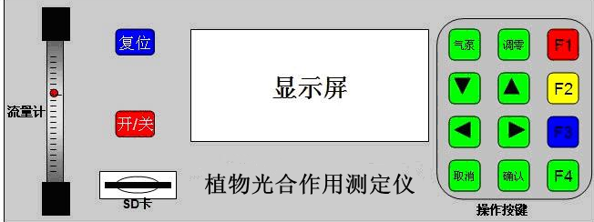

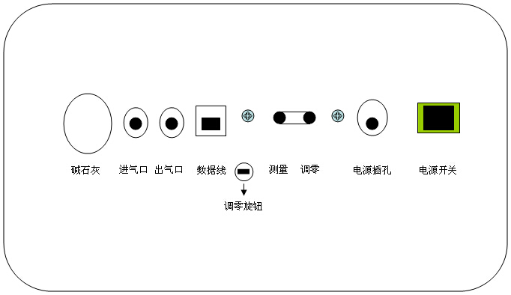
光合仪前面面板

后面板示意图
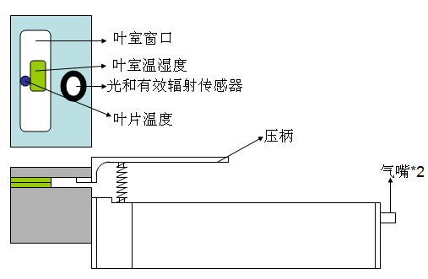

手柄示意图
五、功能操作
1、主菜单
把电池连接到主机后（电池和主机通过电源线连接），打开后面板的电源开关开机，打开电源开关后液晶屏自动进入到主菜单。通过光标键可以改变手型光标的位置， 按确认键可以进入到光标所在的菜单选项。
主 菜 单
1. 参数设置 2 1 : 0 1 : 0 1
2. 输入用户名：
3. 数据测量
4. 文件浏览

2、参数设置
首先通过光标键选择设置选项并按确认键进入参数设置，全部设置完成后，按取消键退出设置模式，返回主菜单。
设 置 模 式
1. 时间设置： 2 1 : 0 1 : 0 1
2. 日期设置： 1 0 / 0 3 / 1 4
3. 测量间隔： 05秒
4. 定时关机： 060分

3、输入用户名
在此界面输入用户名

用户名： ————.txt

0 1 2 3 4 5 6 7 8 9
a b c d e f g h i j
k l m n o p q r s t
u v w x y z

4、数据测量
在此界面按确认键即可进入测量状态，进入测量状态以后“当前状态”右侧的时
间自动进入倒计时，当倒计时归零后显示屏自动转换到下个界面。

2 1 : 0 1 : 0 1 当 前 数 据 005
No：001 文件名：0000 气泵状态：
CO2 = PPM TC = 00.0°C
RH = 00.0 % TL = 00.0°C
PAR = 0000 umolm-2．S- 1
退出（ESC） 测量（ENT）

5、在此界面可以修改叶面积和系统容积。
修改叶面积和系统容积的数值同样是通过光标键和ENT键的组合来完成。
修改完叶面积和系统容积以后必须按确认键才能进行结果保存，否则如果按取消
键将会取消这次测量结果的保存并返回到数据测量界面，重新进行下一组数据的
测量。
当前叶面积：
11.0平方厘米
系统默认容积：
0.06升

返回（ESC） 确认（ENT）

6、结果保存
在此界面可以观看实验结果，并按确认键保存，如不需要保存则按取消键退出保存并返回到数据测量界面，重新进行下一组数据的测量。

测 量 结 果
Pn： 000.0 000.0 000.0 000.0 000.0
Tr： 000.0 000.0 000.0 000.0 000.0
Cleaf：000.0 000.0 000.0 000.0 000.0
CO2in：0000.0 000.0 000.0 000.0 000.0
We： 000.00 000.0 000.0 000.0 000.0
Area： 11.0 Cub： 0.06
返回（ESC） 保存（ENT）

7、文件浏览
在此界面可以通过光标键选择对应的文本文档，并按确认进入下一界面。
0000.txt 1111.txt
2222.txt 3333.txt
4444.txt 5555.txt
6666.txt 7777.txt
8888.txt 9999.txt

上一页 下一页

上一页 下一页

8、在输出数据界面可以通过光标键进行翻页，也可以按确认键进入页码设置。当按确认键
时，在显示屏的左上角会自动出现手型光标与页码数，这时可以通过光标键改变页码数，输入完页码后，按确认键即可直接转到对应的页码数。数据浏览完成后，按取消键退出返回到主菜单。
001 输 出 数 据 No: 001 1 8 : 1 5 : 3 5 测量间隔: 05 秒
TC = 00.0 00.0 00.0 00.0 00.0
TL = 00.0 00.0 00.0 00.0 00.0
RH = 00.0 00.0 00.0 00.0 00.0
CO2 = 00.0 00.0 00.0 00.0 00.0
PAR= 0000 0000 0000 0000 000
▲001/999▼ 返回(ESC)

按向下的光标查看计算结果
001 输 出 数 据
PAR= 0000 0000 0000 0000 0000
Pn = 000.0 Tr = 000.0
Cleaf= 000.0 CO2in= 0000.0
We = 000.00 Area = 11.0
No: 002 1 8 : 1 5 : 3 5 测量间隔: 04 秒
▲002/999▼ 返回(ESC)

9、如仪器没有插入SD卡，则只能进入设置模式，进入其它三种模式时将会显示如下界面。

无 法 读 取 SD 卡

按 任 意 键 退 出

六、仪器操作流程
1、仪器的连接：用数据线和气管（2根）把主机和手柄连接起来，气管不分进气管和出气管，随意连接。然后用电源线把电池和主机连接起来。将后面板转换开关拨到测量一侧（拨向数据线插孔一侧是测量，拨向电源插孔一侧是调零）插入SD卡，仪器连接完毕。然后可以打开仪器后面板的电源开关开机。
2、仪器的预热：开机后仪器需要预热20-30分钟，如果环境温度低于25℃，需适当延长预热时间至60分钟左右。仪器预热时可进入进入测量界面观察二氧化碳的变化，当二氧化碳数值稳定后，预热完成。
一般室内二氧化碳的浓度在400-500ppm左右。由于二氧化碳受温度、室内人员多少及通风状态的影响而变化，所以根据具体情况看仪器是否预热完成。另外如果在室外预热仪器的话，室外的二氧化碳浓度会低于室内二氧化碳浓度。
2 1 : 0 1 : 0 1 当 前 数 据 015
No：000 文件名：0000 气泵状态：关
CO2 = 499.5 PPM TC = 00.0°C
RH = 40.8% TL = 18.8°C
PAR = 0000 umolm-2．S- 1
退出（ESC） 测量（ENT）

3、测量过程
仪器预热完成后，才能进行数据测量。
第一步：测量前需要进如参数设置界面设置测量间隔。根据不同植物、不同光合速率在“设置模式”内选择不同的测量间隔。有些植物光合速率慢，需要将测量间隔加大，有些植物光合速率快，需要将测量间隔减小。测量间隔可根据不同的植物，反复试验取的最佳的时间间隔。
如下图：
设 置 模 式
1. 时间设置： 2 1 : 0 1 : 0 1
2. 日期设置： 1 0 / 0 3 / 1 4
3. 测量间隔： 05秒
4. 定时关机： 060分

第二步：在设置模式界面设定好测量间隔后，按取消键返回主菜单，进入输入用户名界面，在此界面设定用户名。用户名必须设置，否则试验无法进行，数据无法保存。在输入用户名时，请不要按“取消”键退出设置用户名界面，在输入完用户名后按“确认”键会自动退出输入用户名界面
如下图：

用户名： ————.txt

0 1 2 3 4 5 6 7 8 9
a b c d e f g h i j
k l m n o p q r s t
u v w x y z

第三步：设定好测量间隔及用户名后才可以进入数据测量界面进行数据测量。进入测量界面后先按气泵键打开气泵，按下手柄上的压柄，使手柄叶室内的空气与主机之间进行交换。按下手柄压柄的同时观察液晶屏上二氧化碳的变化，当二氧化碳变化趋于平稳时，夹住需要进行测量的叶片（叶片要完全遮住叶室的窗口，此时的叶面积为
11cm²，如不能全部遮住叶室窗口，在测量结束后需要手动输入实测叶片的叶面积）。
夹住叶片后，观察二氧化碳变化，当二氧化碳变化开始下降时（说明叶片正在进行光合作用，吸收二氧化碳，将叶室内的二氧化碳浓度降低），按“确认”键开始测量（注意：植物必须在有光照的情况下才能进行光合作用，所以夹住叶片后应尽量让叶片朝向光线好的方向）。
按下确认键后，此时液晶屏右上角会出现倒计时。如果测量间隔设定的是5秒钟，倒计时从25开始，直到倒计时归零。

第四步：倒计时归零后试验结束，结束后仪器自动进入如下界面。

当前叶面积：
11.0平方厘米
系统默认容积：
0.06升

返回（ESC） 确认（ENT）

测量结束后会自动转到叶面积修改界面，根据遮住窗口的实际叶面积值输入即可，然后按“确认”键转到实验结果界面，再按“确认”键保存实验结果，准备测量下组实验。系统默认的叶面积为11平方厘米，容积为0.06升。容积不用改，叶面积可根据实际情况做适当修改。

第五步：修改后叶面积后按确认键进入测量结果界面。如下图：
测 量 结 果
Pn： 000.0 000.0 000.0 000.0 000.0
Tr： 000.0 000.0 000.0 000.0 000.0
Cleaf：000.0 000.0 000.0 000.0 000.0
CO2in：0000.0 000.0 000.0 000.0 000.0
We： 000.00 000.0 000.0 000.0 000.0
Area： 11.0 Cub： 0.06
返回（ESC） 保存（ENT）

第六步：在测量结果界面按确认键，数据保存，并自动返回到当前数据界面，准备下组试验。
第七步：数据浏览
在主菜单界面进入文件浏览界面，可查看已存数据

七、F2键使用说明
当环境温度低于25℃或者高于35℃时，开机预热30分钟后可以在主菜单界面按下F2键，通过调整仪器后面板的调零旋钮，使MAX值调整在75-80之间，从而提高仪器的灵敏度！

八、整机联机与测量
1、将电池组放入相应的背包兜内，并将电源线插入主机的后面板电源插孔。
2、用数据线将主机和测量手柄连接起来，一支数据连接线和两支气路连接气管。
3、打开电源开关，将调零/测量转换开关转到测量一侧，预热20分钟即可开始测量。
4、进行光合测量时请注意，在用手柄夹住待测叶片以后，等到屏幕CO2浓度下降时，再按确认键开始进行测量，测量完成后请按下手柄压柄让叶室内的CO2浓度恢复到叶室外的CO2浓度（可以轻轻摇晃手柄，以便空气更快的进入主机），然后再进行下次测量。
九、注意事项
1、SD卡不可带电插拔，以免损坏。
2、开机后请输入用户名，然后进入数据测量，打开气泵使测量手柄内的气体与主机内传感器进行循环，开始对仪器进行预热。
3、测量结果保存时请输入相应的叶面积值（即实际在透明窗口内的叶面积值）
4、仪器使用完毕后请给锂电池组充电保存，长期放置不用时请每隔60天充电一次。

